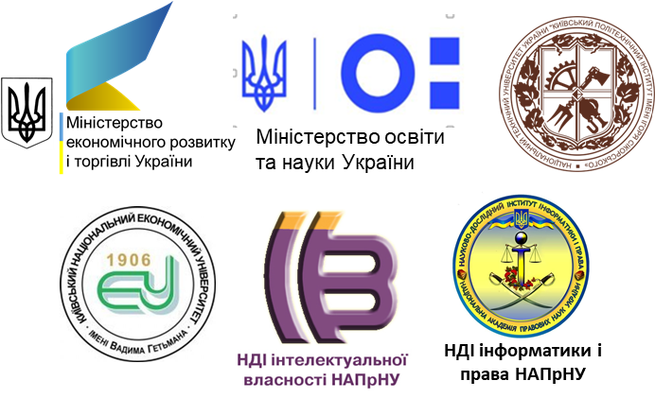
Міністерство освіти і науки України
Національний технічний університет України
«Київський політехнічний інститут імені Ігоря Сікорського»

НАУКОВО-ПРАКТИЧНА КОНФЕРЕНЦІЯ
«СТВОРЕННЯ, ОХОРОНА, ЗАХИСТ І КОМЕРЦІАЛІЗАЦІЯ
ОБ'ЄКТІВ ПРАВА ІНТЕЛЕКТУАЛЬНОЇ ВЛАСНОСТІ»
м. Київ, 26 квітня 2019 р.

Шановні колеги!

Запрошуємо Вас взяти участь у роботі науково-практичної конференції «Створення, охорона, захист і комерціалізація об'єктів прав інтелектуальної власності», яка присвячена Міжнародному дню інтелектуальної власності.

У рамках конференції планується робота за тематикою:
- Право інтелектуальної власності та інформаційне право: взаємозв’язок.
- Патентна справа в Україні.
- Охорона та експертиза об`єктів інтелектуальної власності.
- Визначення проблем порушення прав інтелектуальної власності та шляхи їх вирішення: світовий та вітчизняний досвід.
- Захист і розпорядження правами інтелектуальної власності в інноваційній діяльності.
- Комерціалізація об’єктів права інтелектуальної власності.
- Трансфер технологій.
- Недобросовісна конкуренція у сфері інтелектуальної власності.
- Захист авторських прав у соціальних мережах.

Для участі у конференції необхідно:
- Заповнити заявку учасника конференції (Додаток 1);
- Надіслати електронний варіант тез доповіді;
- Організаційний внесок.

Матеріали доповідей необхідно надіслати до 26 квітня 2019 року на адресу:
mariy-yasharova13@ukr.net
Про одержання матеріалів для участі у конференції Оргкомітет обов’язково надішле підтвердження.
Банківські реквізити для оплати оргвнеску будуть надіслані після прийняття тез до друку.

Вимоги до оформлення тез доповідей:
- Обсяг наукових тез – до 5 сторінок, текстовий редактор – Microsoft Word, орієнтація – книжкова, поля – усі 20 мм; гарнітура – Times New Roman, кегель – 14, міжрядковий інтервал – 1,5.
- Перший рядок – прізвище та ініціали автора (шрифт жирний, вирівнювання по правому краю).
- Другий рядок – місце навчання (роботи), посада, науковий ступінь, вчене звання.
- Третій – назва доповіді (великими літерами, шрифт жирний, вирівнювання по центру).
- Далі йде текст доповіді, вирівняний по ширині з відступом (абзац) зліва 1,25 см.
- Посилання у тексті оформляються у квадратних дужках – [2, 56], де перше число означає порядковий номер у списку використаних джерел, друге – номер сторінки.
- Список використаних джерел розміщується наприкінці тексту та повинен бути оформлений відповідно до існуючих стандартів бібліографічного опису (див.: ДСТУ 8302:2015).

Місце проведення: Національний технічний університет України «Київський політехнічний інститут імені Ігоря Сікорського», корпус № 6, 1-й поверх, зала засідань Адміністративної ради КПІ ім. Ігоря Сікорського

Збірник конференції планується видати впродовж місяця після завершення конференції.

Умови участі: Оплату за участь у конференції у розмірі 120 грн (ПДВ 20 грн включено). Оргвнесок включає лише вартість підготовки до друку та друк збірника матеріалів конференції. Збірник буде надіслано на адресу яка вказана у заявці учасника.

Контакти організаційного комітету:
Кафедра інформаційного права та права інтелектуальної власності ФСП КПІ імені Ігоря Сікорського
Петряєв Сергій Юрійович, тел. 204 91 59, E-mail: kipp_fsp_kpi@ukr.net

Кафедра конструювання верстатів та машин ММІ КПІ імені Ігоря Сікорського
Ромашко Алла Сазоновна, тел. 204 94 61, E-mail: kvm_mmi@ukr.net

Кафедра міжнародної економіки ФММ КПІ імені Ігоря Сікорського
Войтко Сергій Васильович, тел. 204 91 03, E-mail: s.voytko@kpi.ua.

Додаток 1

ЗАЯВКА
на участь в конференції
1. Прізвище
2. Ім’я (повністю)
3. По батькові (повністю)
4. Повне найменування вищого навчального закладу, у якому навчається автор
5. Факультет
6. Курс (рік навчання)
7. Посада
8. Науковий ступінь
9. Науковий керівник
10. Телефон, е-mail
11. Тема тез
12. Форма участі
13. Адреса (куди надсилати збірник)

